الــنــــــــــــــاشـــــــــر:
المركز الديمقراطي العربي
للدراسات الاستراتيجية والسياسية والاقتصادية
ألمانيا/ برلين
Democratic Arab Center
For Strategic, Political & Economic Studies
Berlin/ Germany
لا بسمح بإعادة إصدار هذا الكتاب أو أي جزء منه أو تخزينه
في نطاق استعادة المعلومات أو نقله بأي شكل من الأشكال، دون إذن مسبق خطي من الناشر.
جميع حقوق الطبع محفوظة
All rights reserved
No part of this book may be reproduced, stored in a retrieval system, or transmitted in any form or by any means, without the prior written permission of the publisher.
المركز الديمقراطي العربي للدراسات الاستراتيجية والسياسية والاقتصادية
ألمانيا/ برلين
البريد الإلكتروني: book@democraticac.de

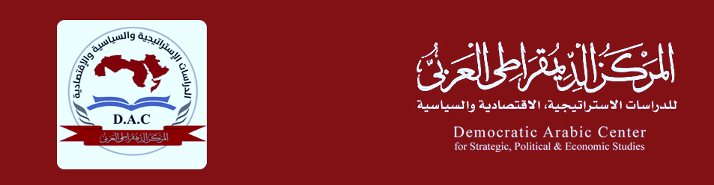

اسم الكتاب:
تأليف:
رئيس المركز الديمقراطي العربي: أ. عمار شرعان
مدير النشر: د. أحمد بوهكو – المركز الديمقراطي العربي

رئيسة اللجنة العلمية: د. ربيعة تمار – المركز الديمقراطي العربي
نائب رئيس اللجنة العلمية: د. علي حازم الطعاني – المركز الديمقراطي العربي
رقم تسجيل الكتاب:
الطبعة الأولى 2024م.
الآراء الواردة أدناه تعبّر عن رأي الكاتب ولا تعكس بالضرورة وجهة نظر المركز الديمقراطي العربي

